中国共产党垫江县委员会宣传部（本级）
2022年度部门决算情况说明

一、单位基本情况
（一）职能职责
1.拟订全县宣传思想文化工作重大政策举措和事业发展总体规划，统筹协调推进全县宣传思想文化领域法治建设，按照县委统一部署，协调宣传思想文化系统各部门之间的工作。
2.统筹协调全县党的意识形态工作，贯彻落实党中央、市委、县委关于意识形态工作决策部署，组织协调全县意识形态工作责任制落实和日常监督检查，结合巡察工作开展专项检查。
3.统筹指导协调全县理论研究、理论学习、理论宣传工作，组织推动理论武装工作，组织实施马克思主义理论研究和建设工程。统筹协调、指导管理全县新型智库建设。
4.负责规划组织全县思想政治工作，配合中共垫江县委组织部做好党员教育工作，指导协调编写党员教育教材，会同有关部门研究和改进群众思想教育工作。
5.负责指导、协调全县精神文明建设工作。
6.统筹分析研判和引导社会舆论，指导协调各新闻单位工作，组织全县突发公共事件应急新闻工作。
7.督促落实新闻出版有关政策，管理新闻出版行政事务，组织协调有关行政审批工作，统筹规划和指导协调新闻出版事业、产业发展，监督管理出版物内容和质量，监督管理印刷发行业，负责著作权保护管理和公共服务，管理出版物进出口等。组织指导协调全县“扫黄打非”工作。
8.从宏观上统筹指导协调互联网宣传和信息内容管理工作。统筹协调数字新媒体的建设与管理。
9.从宏观上统筹指导协调推动精神文化产品的创作和生产，协调组织全县中华优秀传统文化传承发展有关工作，指导协调推动群众文化建设。
10.负责管理电影行政事务，指导监管电影制片、发行、放映工作，组织对电影内容进行审查，指导协调全县性重大电影活动。
11.对新闻出版、广播影视、文化艺术业改革发展研究提出政策性建议，统筹指导协调文化体制改革和文化事业、文化产业及旅游业发展，指导协调县级国有文化资产监管工作。承担县委全面深化改革委员会文化体制改革专项小组日常工作。
12.统筹指导舆情信息工作，组织协调开展舆情信息收集分析研判工作，跟踪了解、研究掌握宣传舆情动态。
13.统筹协调对外宣传工作，指导协调有关部门研究拟订对外宣传工作重大举措和对外宣传事业发展总体规划。指导对外文化交流工作，协调推动中华文化走出去工作。
14.统筹协调组织开展新闻发布工作，承担县委新闻发布有关组织协调工作，负责县政府新闻发布组织实施工作，指导协调各乡镇（街道）、县级各部门的新闻发布工作，完善新闻发言人制度建设。负责牵头拟订全县重大问题对外宣传口径，指导拟订重大事项信息公开口径。
15.负责组织开展新闻领域对外交流与合作，统筹协调指导推动与外国政府新闻管理机构、主要新闻媒体和智库的合作传播，会同有关部门做好境外驻渝记者和来访记者采访事务方面的工作。协调有关部门开展设计港澳台的宣传工作。
16.受县委委托，会同县委组织部对乡镇（街道）党（工）委宣传委员任免提出意见。负责有关重要宣传舆论阵地和重要岗位领导干部管理。负责组织开展全县宣传思想文化系统干部教育培训和人才工作。
17.联系党史工作，在政治方向和方针、政策方面实施领导。归口领导垫江县文化和旅游发展委员会、垫江日报社、垫江广播电视台。受县委委托，代管垫江县社会科学界联合会、垫江县文学艺术界联合会。
18.负责机关、所属事业单位和主管的社会组织党建工作，以及负责县级宣传思想文化单位基层党建工作、精神文明建设工作。
19.完成市委宣传部、县委、县政府交办的其他事项。
（二）机构设置
中共垫江县委宣传部内设6个职能科室（办公室、理论科、新闻科、新闻出版科、文化艺术产业发展科、宣传教育和精神文明建设科），核定行政编制14名。
中共垫江县委网络安全和信息化委员会，作为县委议事协调机构，设在县委宣传部，下属垫江县网络信息中心，核定全额拨款事业编制16名。
垫江县文学艺术界联合会，核定事业编制5名。其中：文联主席1名，副主席1名。内设机构正职领导职数2名。
垫江县社会科学界联合会，核定全额拨款事业编制3名。其中：社科联书记1名（由县委宣传部部长兼任）、主席1名。
垫江县精神文明建设信息中心，核定事业编制5名。其中：核主任1名。
（三）单位构成
从预算单位构成看，纳入本部门2021年度决算编制的二级预算单位主要包括县网络信息中心、县文学艺术界联合会等。
二、部门决算情况说明
（一）收入支出决算总体情况说明
1.总体情况。2022年度收入总计825.04万元，支出总计825.04万元。收支较上年决算数减少875.51万元,下降51.5%，主要原因是2022年单位网络信息中心单独决算。
2.收入情况。2022年度收入合计825.04万元，较上年决算数减少700.73万元，下降45.9%，主要原因是2022年单位网络信息中心单独决算。其中：财政拨款收入825.04万元，占100.0%。
3.支出情况。2022年度支出合计825.04万元，较上年决算减少875.51万元，下降51.5%，主要原因是是2022年单位网络信息中心单独决算。其中：基本支出350.22万元，占42.4%；项目支出474.82万元，占57.6%。
4.结转结余情况。本部门2022年度年末无结转和结余。
（二）财政拨款收入支出决算总体情况说明
2022年度财政拨款收、支总计825.04万元。与2021年相比，财政拨款收、支总计各减少875.51万元，下降51.5%。主要原因是2022年单位网络信息中心单独决算。
（三）一般公共预算财政拨款收入支出决算情况说明
1.收入情况。2022年度一般公共预算财政拨款收入785.04万元，较上年决算数减少722.73万元，下降47.9%。主要原因是2022年单位网络信息中心单独决算。较年初预算数减少27.58万元，下降3.4%。主要原因是财政统筹回收122.93万元。此外，年初财政拨款无结转和结余。
2.支出情况。2022年度一般公共预算财政拨款支出785.04万元，较上年决算数减少897.51万元，下降53.3%。主要原因是2022年单位网络信息中心单独决算。较年初预算数减少27.58万元，下降3.4%。主要原因是财政统筹回收122.93万元。
3.结转结余情况。本部门2022年度年末无结转和结余。
4.比较情况。本部门2022年度一般公共预算财政拨款支出主要用于以下几个方面：
（1）一般公共服务支出607.87万元，占77.4%，较年初预算数减少34.30万元，下降5.3%，主要原因是财政统筹回收。
（2）教育支出58.68万元，占7.5%，较年初预算数增加57.83，增长6803.5%，主要原因是增加城乡义务教育专项经费。
（3）文化旅游体育与传媒支出43.65万元，占5.6%，较年初预算数减少56.35万元，下降56.4%，主要原因是财政统筹回收。
（4）社会保障与就业支出49.47万元，占6.3%，较年初预算数增加3.86万元，增长8.5%，主要原因是人员增加，基数调整，导致费用增加。
（5）卫生健康支出12.57万元，占1.6%，较年初预算数增加1.37万元，增长12.2%，主要原因是人员增加，基数调整，导致费用增加
（6）住房保障支出12.79万元，占1.6%，较年初预算数增加0万元，增长0.0%，主要原因是严格按照年初预算控制开支。
（四）一般公共预算财政拨款基本支出决算情况说明
2022年度一般公共预算财政拨款基本支出350.22万元。其中：人员经费273.4万元，较上年决算数减少476万元，下降63.5%，主要原因是2022年单位网络信息中心单独决算。人员经费用途主要包括基本工资60.5万元，津贴补贴40.15万元，奖金70.04万元，伙食补助费0.93万元，基本养老保险16.5万元，职业年金8.37万元，医疗保险12.57万元，其他社会保障0.53万元，住房公积金12.79万元，医疗费1.76万元，其他工资福利支出23.63万元，生活补贴24.22万元，医疗补助费1.4万元。公用经费76.82万元，较上年决算数减少13.27万元，下降14.7%，主要原因是财政紧张，压缩开支。公用经费用途主要包括办公费5.82万元，印刷费0.46万元，邮电费5.14万元，差旅费13.92万元，维修费0.99万元，会议费5.27万元，培训费0.03万元，公务接待费2.48万元，劳务费4.15万元，工会经费8.16万元，其他交通费22.52万元，其他商品和服务支出7.88万元。
（五）政府性基金预算收支决算情况说明。
2022年度政府性基金预算财政拨款年初结转结余0万元，年末结转结余0万元。本年收入40万元，较上年决算数增加22万元，增长122.2%，主要原因是用于乡村学校少年宫建设。本年支出40万元，较上年决算数增加22万元，增长122.2%，主要原因是2022年新增3所复兴少年宫。
（六）国有资本经营预算财政拨款支出决算情况说明。
本部门2022年度无国有资本经营预算财政拨款支出。
三、“三公”经费情况说明
（一）“三公”经费支出总体情况说明
2022年度“三公”经费支出共计6.03万元，较年初预算数减少11.97万元，下降66.5%，主要原因是本部门无公务车，公务车运行维护费10万元体现在其他交通费里面。较上年支出数减少5.46万元，下降47.5%，主要原因是为了减轻财政压力，尽最大力量压减可以压减的费用。
（二）“三公”经费分项支出情况
2022年度本部门没有因公出国（境）情况，所以未发生因公出国（境）支出。
本单位没有公务用车，所以无公务车购置费和公务车运行维护费支出。
公务接待费6.03万元，主要用于接待市级各部门及区县相关领导来垫检查指导工作及中央市级媒体来垫采访所产生的食宿费用。费用支出较年初预算数减少1.97万元，下降24.6%，主要原因是为了减轻财政压力，尽最大力量压减可以压减的费用。较上年支出数减少5.46万元，下降47.5%，主要原因是疫情影响，各类活动减少，费用减少。
（三）“三公”经费实物量情况
2022年度本部门因公出国（境）共计0个团组，0人；公务用车购置0辆，公务车保有量为0辆；国内公务接待86批次620人，其中：国内外事接待0批次，0人；国（境）外公务接待0批次，0人。2022年本部门人均接待费97.24元，车均购置费0万元，车均维护费0万元，因为我单位没有公务用车。
四、其他需要说明的事项
（一）财政拨款会议费和培训费情况说明
本年度会议费支出8.39万元，较上年决算数减少9.4万元，下降52.8%，主要原因是疫情影响，召开会议次数减少，部分会议采用线上方式举行。本年度培训费支出0.43万元，较上年决算数减少7.39万元，下降94.5%，主要原因是疫情影响，外出培训的人数和次数减少，所以费用减少。
（二）机关运行经费支出情况说明
2022年度本部门机关运行经费支出76.82万元，主要用于开支办公费5.82万元，印刷费0.46万元，邮电费5.14万元，差旅费13.92万元，维修费0.99万元，会议费5.27万元，培训费0.03万元，公务接待费2.48万元，劳务费4.15万元，工会经费8.16万元，其他交通费22.52万元，其他商品和服务支出7.88万元。机关运行经费较上年决算数减少13.27万元，下降14.7%，主要原因是疫情影响，会议次数减少，外出培训人数和次数减少，所以费用减少。
（三）国有资产占用情况说明
截至2022年12月31日，本部门共有车辆0辆，其中，副部（省）级及以上领导用车0辆、主要领导干部用车0辆、机要通信用车0辆、应急保障用车0辆、执法执勤用车0辆，特种专业技术用车0辆，离退休干部用车0辆，其他用车0辆，
（四）政府采购支出说明
2022年度我单位未发生政府采购事项，无相关经费支出。
五、预算绩效管理情况说明
（一）预算绩效管理工作开展情况
根据预算绩效管理要求，我部对12个项目开展了绩效自评，其中，以填报自评表形式开展自评12项，涉及资金474.82万元；
（二）绩效自评结果
1.绩效目标自评表

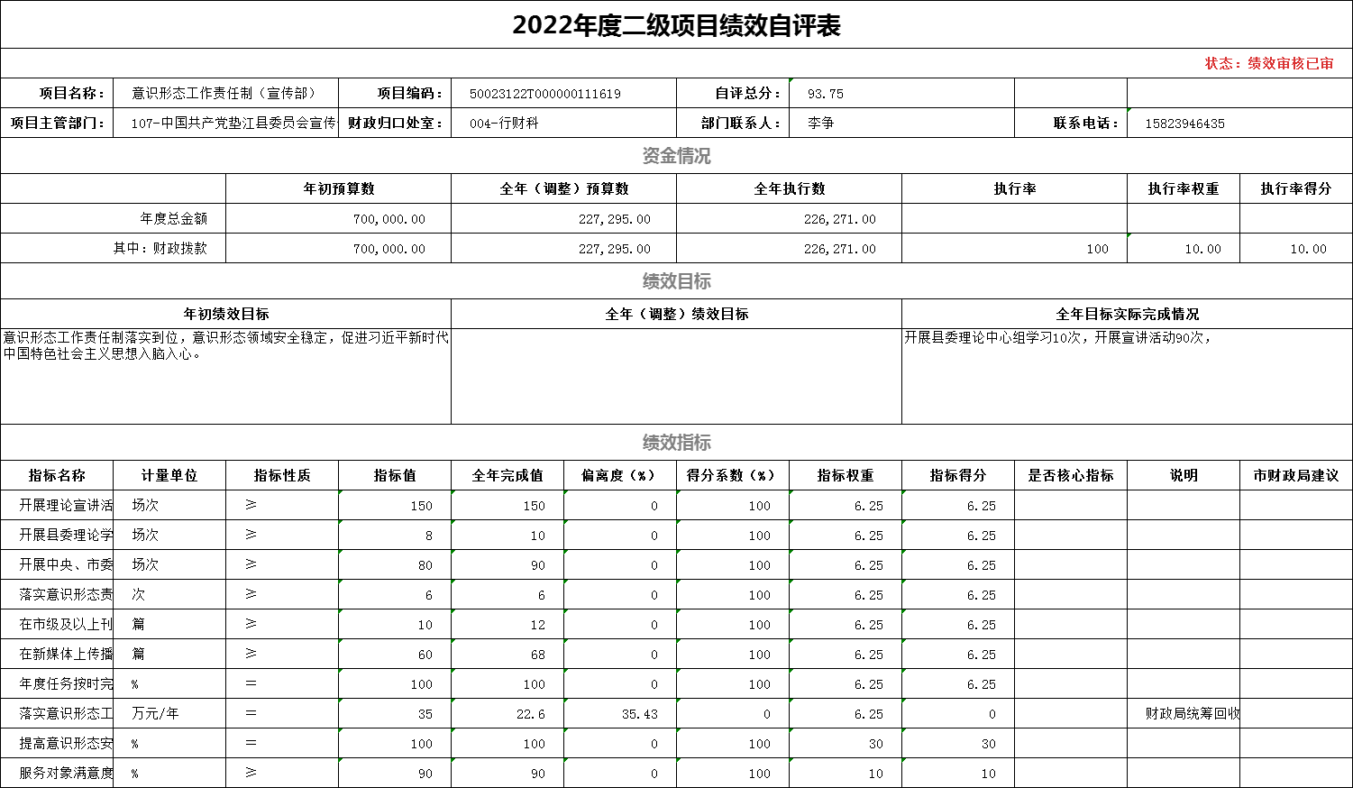
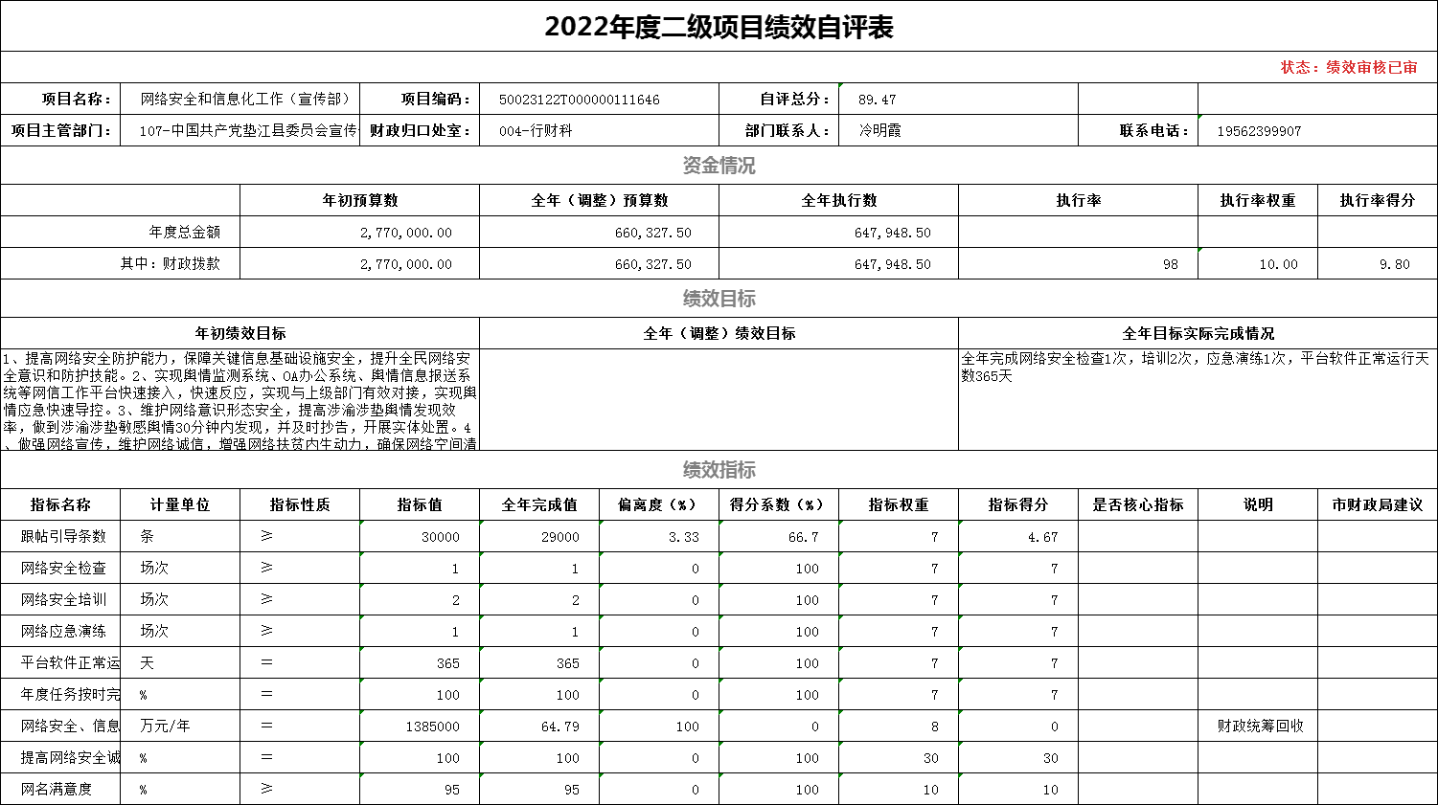
2.绩效自评报告或案例
我单位无委托第三方开展绩效自评。
3.关于绩效自评结果的说明
项目实施效果较好，很好地利用了财政资金，达到了预期的目的。
（三）重点绩效评价结果
我单位无重点绩效评价。
六、专业名词解释
（一）财政拨款收入：指本年度从本级财政部门取得的财政拨款，包括一般公共预算财政拨款和政府性基金预算财政拨款。
（二）事业收入：指事业单位开展专业业务活动及其辅助活动取得的现金流入；事业单位收到的财政专户实际核拨的教育收费等资金在此反映。
（三）经营收入：指事业单位在专业业务活动及其辅助活动之外开展非独立核算经营活动取得的现金流入。
（四）其他收入：指单位取得的除“财政拨款收入”、“事业收入”、“经营收入”等以外的收入，包括未纳入财政预算或财政专户管理的投资收益、银行存款利息收入、租金收入、捐赠收入，现金盘盈收入、存货盘盈收入、收回已核销的应收及预付款项、无法偿付的应付及预收款项等。各单位从本级财政部门以外的同级单位取得的经费、从非本级财政部门取得的经费，以及行政单位收到的财政专户管理资金反映在本项内。
（五）使用非财政拨款结余：指单位在当年的“财政拨款收入”、“事业收入”、“经营收入”、“其他收入”等不足以安排当年支出的情况下，使用以前年度积累的非财政拨款结余弥补本年度收支缺口的资金。
（六）年初结转和结余：指单位上年结转本年使用的基本支出结转、项目支出结转和结余、经营结余。
（七）结余分配：指单位按照国家有关规定，缴纳所得税、提取专用基金、转入非财政拨款结余等当年结余的分配情况。
（八）年末结转和结余：指单位结转下年的基本支出结转、项目支出结转和结余、经营结余。
（九）基本支出：指为保障机构正常运转、完成日常工作任务而发生的人员经费和公用经费。其中：人员经费指政府收支分类经济科目中的“工资福利支出”和“对个人和家庭的补助”；公用经费指政府收支分类经济科目中除“工资福利支出”和“对个人和家庭的补助”外的其他支出。
（十）项目支出：指在基本支出之外为完成特定行政任务和事业发展目标所发生的支出。
（十一）经营支出：指事业单位在专业业务活动及其辅助活动之外开展非独立核算经营活动发生的支出。
（十二）“三公”经费：指用财政拨款安排的因公出国（境）费、公务用车购置及运行维护费、公务接待费。其中，因公出国（境）费反映单位公务出国（境）的国际旅费、国外城市间交通费、住宿费、伙食费、培训费、公杂费等支出；公务用车购置费反映单位公务用车购置支出（含车辆购置税）；公务用车运行维护费反映单位按规定保留的公务用车燃料费、维修费、过路过桥费、保险费、安全奖励费用等支出；公务接待费反映单位按规定开支的各类公务接待（含外宾接待）支出。
（十三）机关运行经费：为保障行政单位（含参照公务员法管理的事业单位）运行用于购买货物和服务等的各项公用经费，包括办公及印刷费、邮电费、差旅费、会议费、福利费、日常维护费、专用材料及一般设备购置费、办公用房水电费、办公用房取暖费、办公用房物业管理费、公务用车运行维护费以及其他费用。
（十四）工资福利支出（支出经济分类科目类级）：反映单位开支的在职职工和编制外长期聘用人员的各类劳动报酬，以及为上述人员缴纳的各项社会保险费等。
（十五）商品和服务支出（支出经济分类科目类级）：反映单位购买商品和服务的支出（不包括用于购置固定资产的支出、战略性和应急储备支出）。
（十六）对个人和家庭的补助（支出经济分类科目类级）：反映用于对个人和家庭的补助支出。
（十七）其他资本性支出（支出经济分类科目类级）：反映非各级发展与改革部门集中安排的用于购置固定资产、战略性和应急性储备、土地和无形资产，以及构建基础设施、大型修缮和财政支持企业更新改造所发生的支出。
七、决算公开联系方式及信息反馈渠道
本单位决算公开信息反馈和联系方式：田婷 023-74593059
附表：1.收入支出决算总表
2.收入决算表
3.支出决算表
4.财政拨款收入支出决算总表
5.一般公共预算财政拨款支出决算表
6.一般公共预算财政拨款基本支出决算表
7.政府性基金预算财政拨款收入支出决算表
8.国有资本经营预算财政拨款支出决算表
9.机构运行信息表
